# Lietuvos įmonėse pagamintų kiaušinių pardavimas vidaus rinkoje 2019 m. spalio–gruodžio mėn., tūkst. vnt.

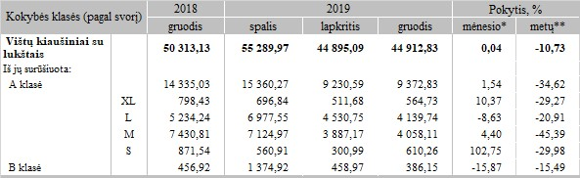

* lyginant 2019 m. gruodžio mėn. su lapkričio mėn.  
** lyginant 2019 m. gruodžio mėn. su 2018 m. gruodžio mėn.

Šaltinis: ŽŪIKVC(LŽŪMPRIS)  
Parengė A.Kairytė, tel. (8 37) 39 78 02